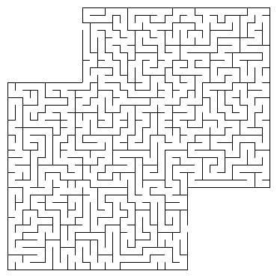
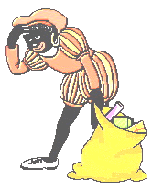
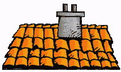
Zwarte Piet is verdwaald. Help jij hem de weg vinden naar de schoorsteen?

Zoek de 8 verschillen.

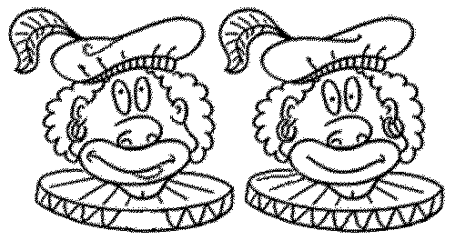

Verbind de rijm woorden met elkaar.

groot

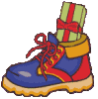

dak

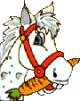
baas


doen



zakje

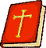

baard

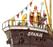
moe

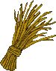

niet


koek

Verbind het plaatje met het juiste woord.
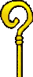

boom

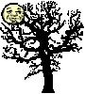
boot

staf

paard

piet

sinterklaas

zak

boek

teken 1 meer
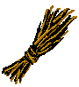

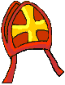


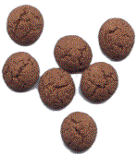
teken er 2 minder

teken er 2 bij
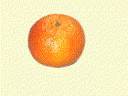



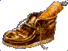
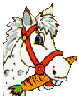
teken er 1 minder

Zet de letters op de juiste plek en verbind het woord met het plaatje.
akz - - -

ootb - - - -

eor - - -

chsone - - - - - -

pkjea - - - - -

tsaf - - - -

oekb - - - -

tiep - - - -

Welke zin hoort bij het plaatje

Een pakje in de schoen

Peen in mond van paard

Maan achter de boom

Oorbel in het oor

Takken bij elkaar

Strik om pakje

Mijter op hoofd

Kruis op boek

Welke zin klopt.
- Peen in de bek
- Peen in de buik
- Peen in de mond
- Pakje onder schoen
- Pakje in schoen
- Pakje achter schoen

- kruis in boek
- kruis tussen boek
- kruis op het boek
- sint in de boot
- sint in het water
- sint op de boot
- maan onder de boom
- maan achter de boom
- maan op het blad

- strik om het pakje
- strik in het pakje
- strik onder het pakje

- mijter op de neus
- mijter in de baard
- mijter op het hoofd

